Anno Lab 週報

ファイル名のルール：F221***_TaroRIKADAI_0000WeeklyReport_####
4月12日週報を4月11日提出した例：F221***_TaroRIKADAI_0412WeeklyReport_0411

報告者 塚本 みお 日付 2024 年 8 月 30 日

1. 報告事項・目的等
・ Pythonのコード作成
・『熱電変換 / 坂田亮』P19～22当たりの内容の理解

2. 実験内容・方法・条件等（箇条書きにするなど明瞭簡潔に記載、具体的な条件を記載）
『熱電変換 / 坂田亮』P34のグラフの再現をするプログラムの作成。
- $F_{S}\left(ξ_{F}\right)≡\int_{0}^{∞}{\frac{ξ^{S}}{e^{ξ-ξ_{F}}+1} dξ}$ ：fermi_integral.py
- $σ=\frac{4q^{2}N_{B}τ_{0}}{3\sqrt{π}m^{*}}\left(s+\frac{3}{2}\right)F_{s+\frac{1}{2}}(ξ_{F})$ ：sigma.py
- $α=\frac{k_{B}}{q}\left\{δ\left(ξ_{F}\right)-ξ_{F}\right\}$ ：alpha.py
- $L={\left(\frac{k_{B}}{q}\right)}^{2}Δ(ξ_{F})$ ：l.py
- $ZT=\frac{{\left\{δ\left(ξ_{F}\right)-ξ_{F}\right\}}^{2}}{Δ\left(ξ_{F}\right)+\frac{1}{Bε(ξ_{F})}}$ ：zt.py
- $δ\left(ξ_{F}\right)=\frac{\left(s+\frac{5}{2}\right)F_{s+\frac{3}{2}}\left(ξ_{F}\right)}{\left(s+\frac{3}{2}\right)F_{s+\frac{1}{2}}\left(ξ_{F}\right)}$ ：small_delta.py
- $Δ\left(ξ_{F}\right)=\frac{\left(s+\frac{7}{2}\right)F_{s+\frac{5}{2}}\left(ξ_{F}\right)}{\left(s+\frac{3}{2}\right)F_{s+\frac{1}{2}}\left(ξ_{F}\right)}-{\left\{δ\left(ξ_{F}\right)\right\}}^{2}$ ：big_delta.py
- $ZT=\frac{α^{2}σ}{κ}T$ ：zt_var2.py
- $σ$の値を相対値表示 ：sigma_graph.py
- グラフの描画 ：graph_var2.py

の式を計算するコードを作成。

・Sは3/2（実線）の場合と-1/2（破線）の場合の2通り
・$ξ=0$

・新たに、Bを入力パラメータに変更
・σを相対値表示に
・κ_e、κ_Lを計算し、κ用いてZTを計算・グラフに描画
各σ の値をその時のsの値における最大値で割り正規化。
plt.semilogy() を使用して対数スケールで表示。
正規化された値を対数スケールでプロット。

使用ライブラリ
・mpmath
標準の浮動小数点演算よりも高い精度で計算を行うことができるPythonライブラリ。今回は、小数点以下30桁までの精度で計算を行う設定。

・numpy
数値計算を効率的に行うためのライブラリ

・matplotlib
データの視覚化を行うためのライブラリで、グラフの描画に使用

・scipy
科学技術計算を支援するツールセットで、物理定数（h, k, e, pi）や特殊関数（gamma関数）の計算に使用

3. 結果・考察（データや図・表は添付、作成したエクセルファイル等は別途提出）
・作成コード
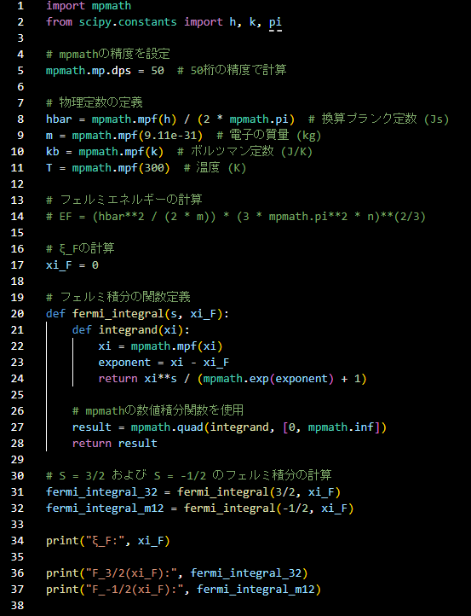
コード 1： fermi_integral.py

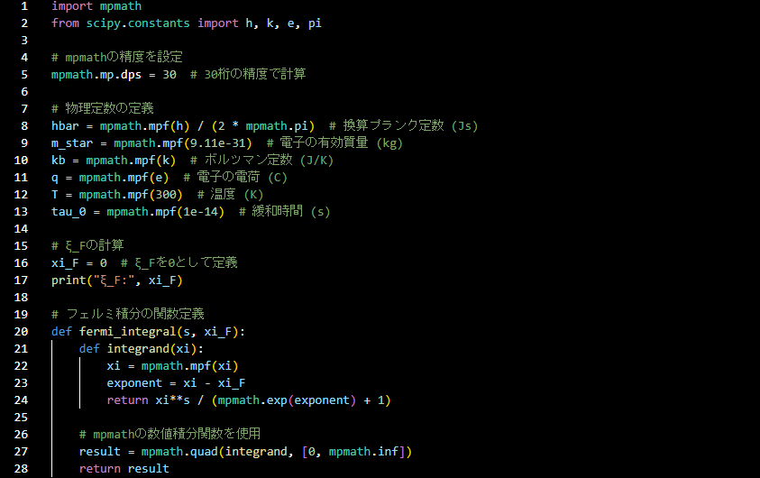
コード 2： sigma.py (1/2)

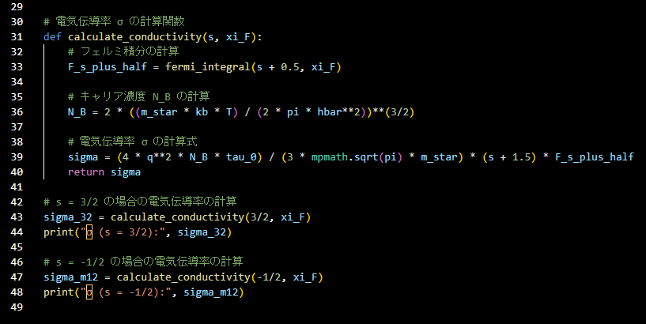
コード 2： sigma.py (2/2)

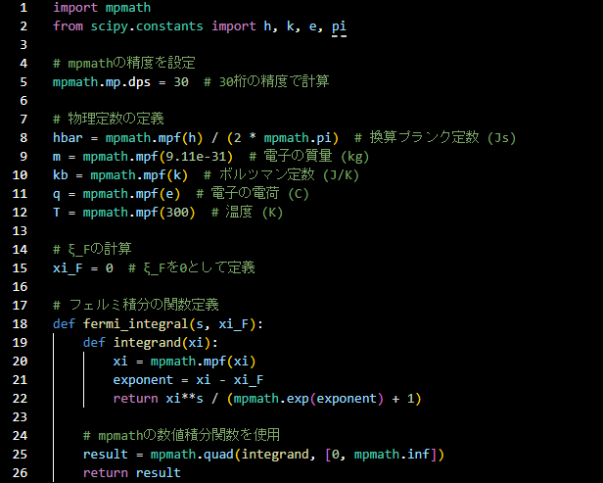
コード 3： alpha.py (1/2)

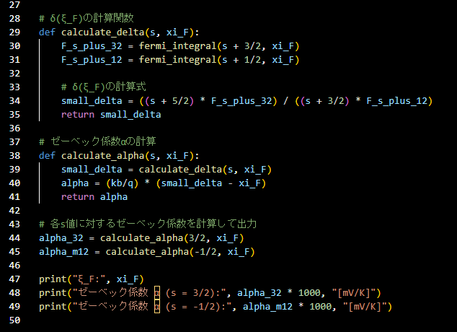
コード 3： alpha.py (2/2)

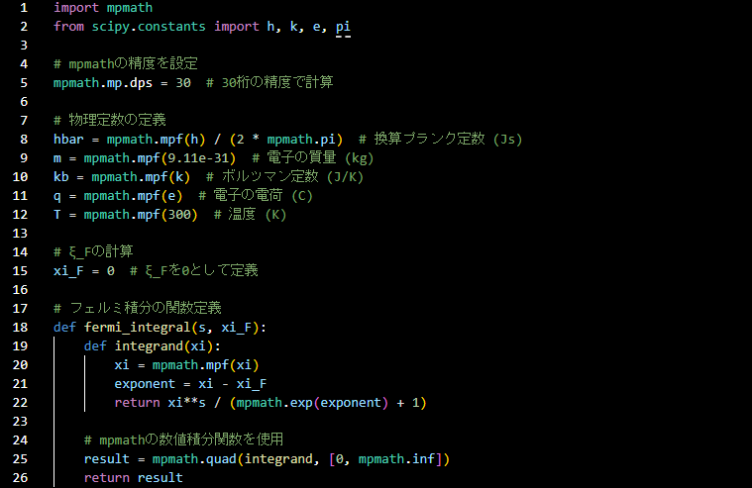
コード 4： l.py (1/2)

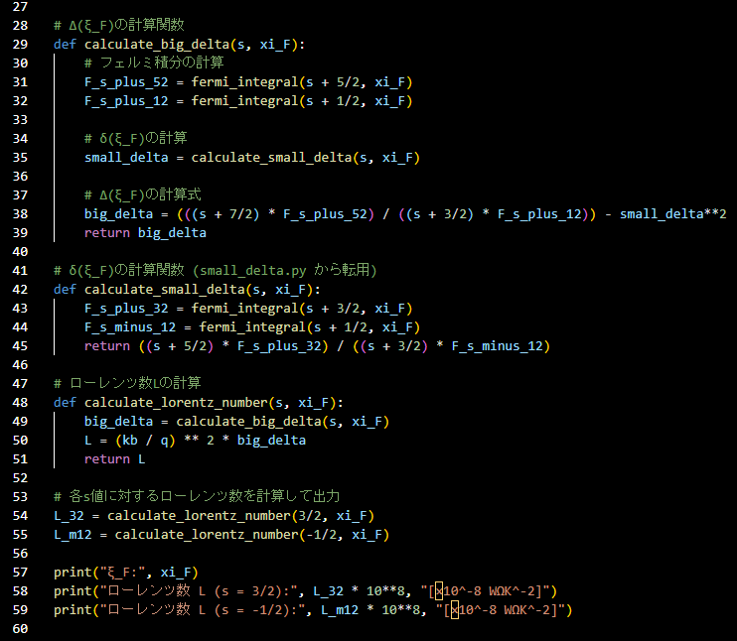
コード 4： l.py (2/2)
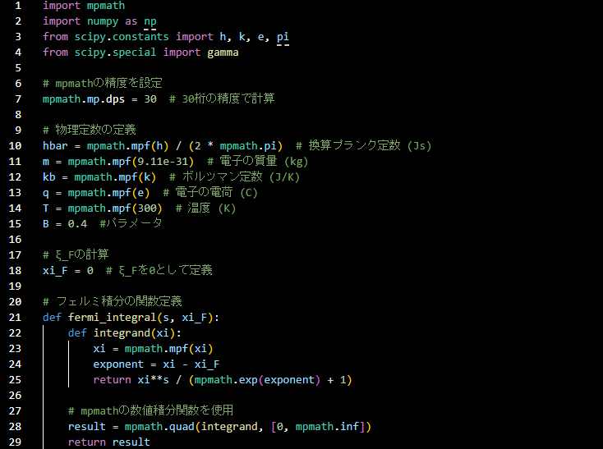
コード 5： zt.py (1/2)

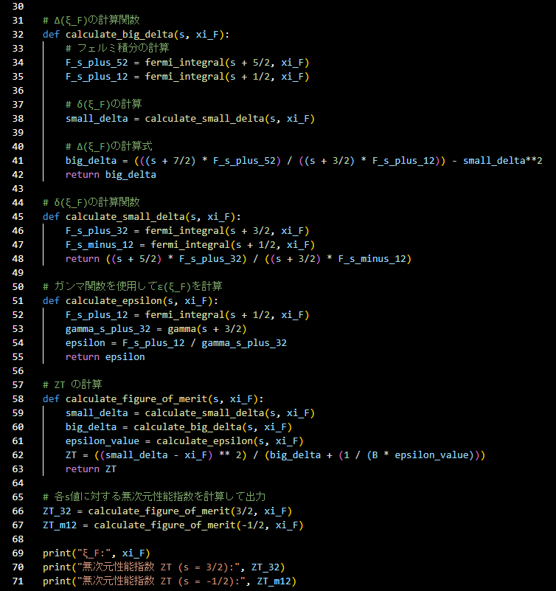
コード 5： zt.py (2/2)

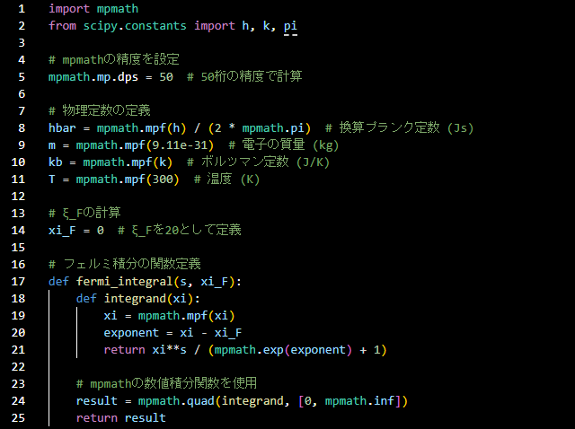
コード 6： small_delta.py (1/2)

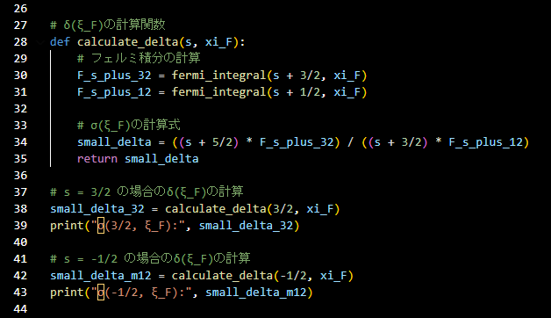
コード 6： small_delta.py (2/2)

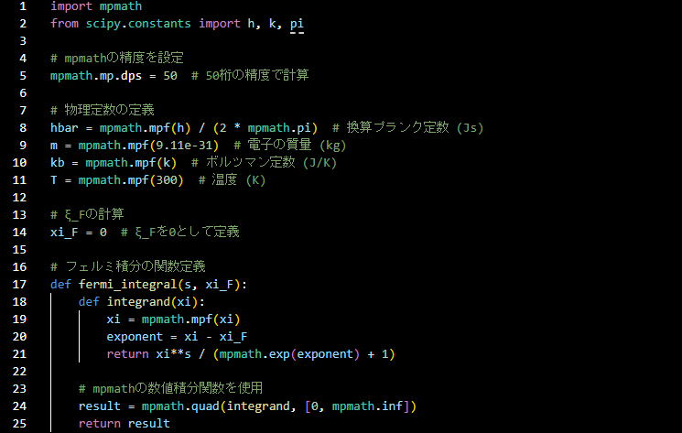
コード 7： big_delta.py (1/2)

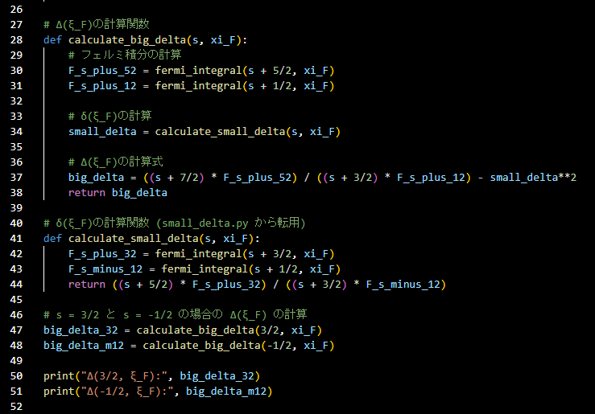
コード 7： big_delta.py (2/2)

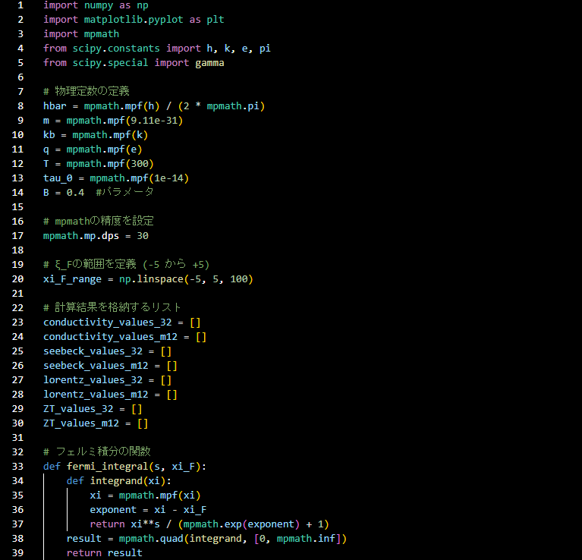
コード 8： graph.py (1/3)

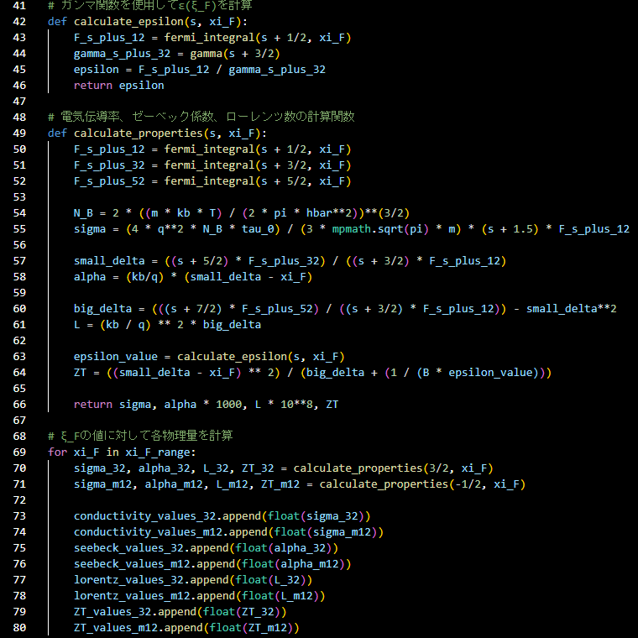
コード 8： graph.py (2/3)

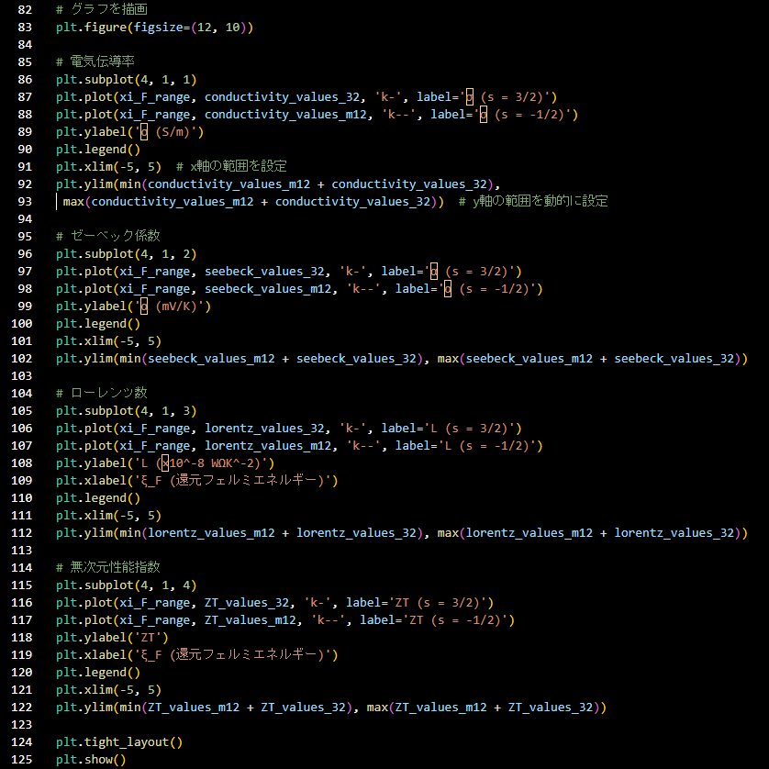
コード 8： graph.py (3/3)

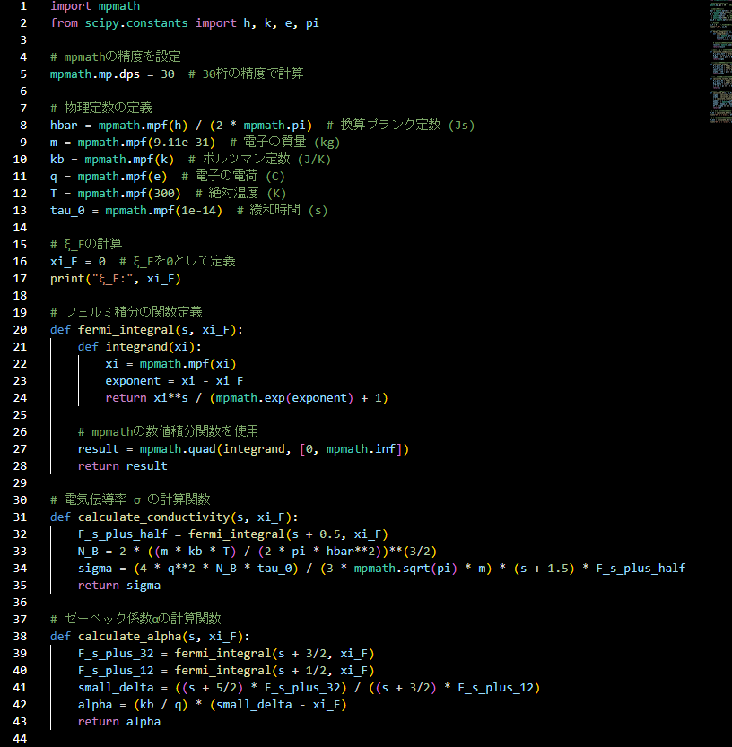
コード 9 ： zt_var2.py (1/2)

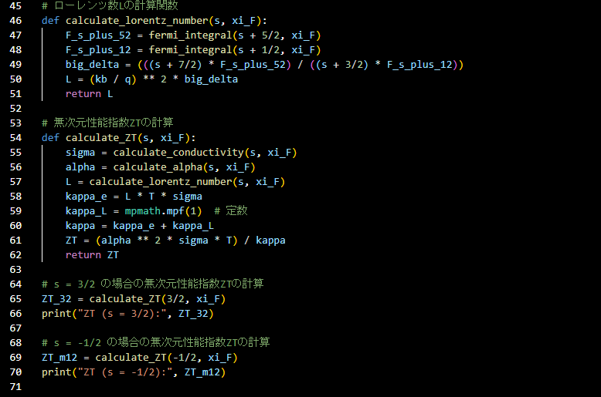
コード 9： zt_var2.py (2/2)

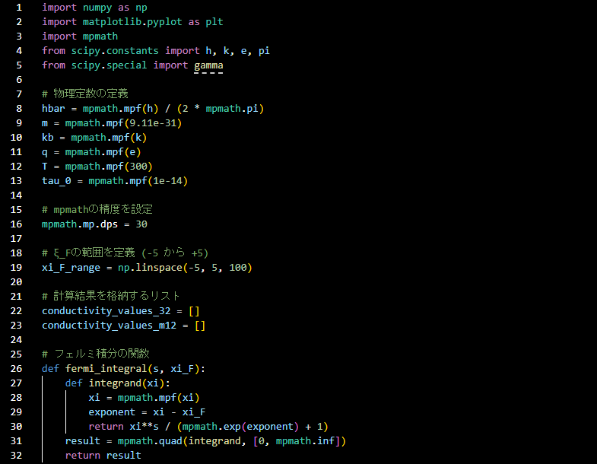
コード 10： sigma_graph (1/2)

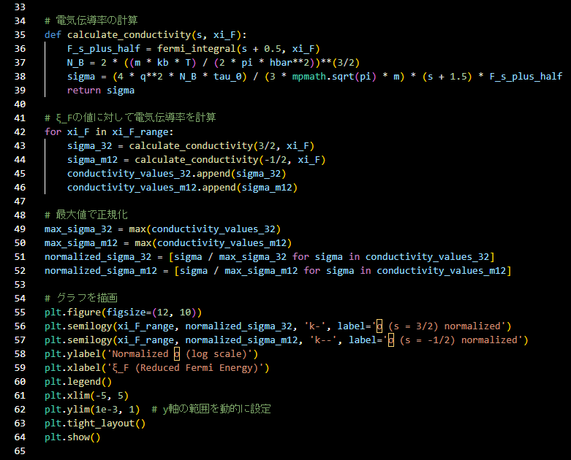
コード 10： sigma_graph (2/2)

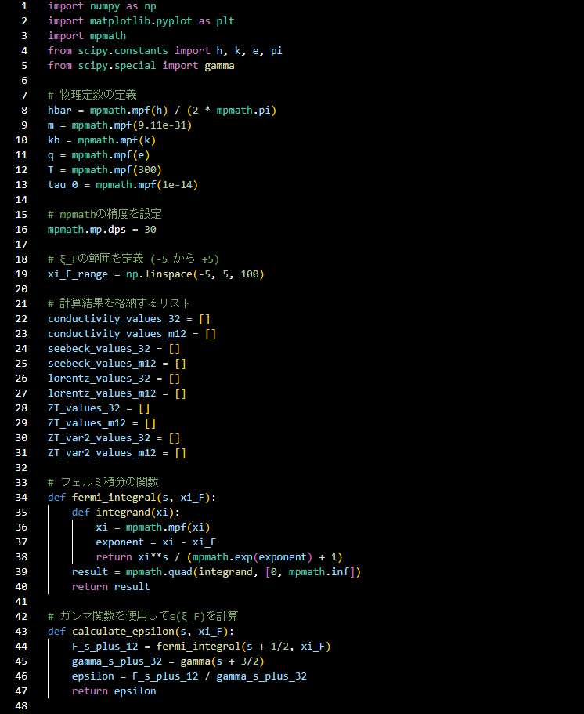
コード 11： graph_var2.py (1/5)

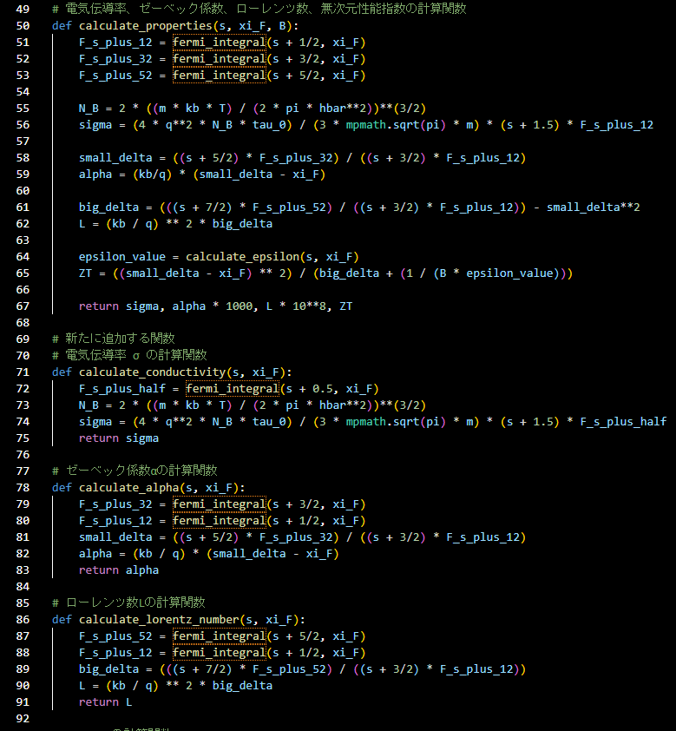
コード 11： graph_var2.py (2/5)

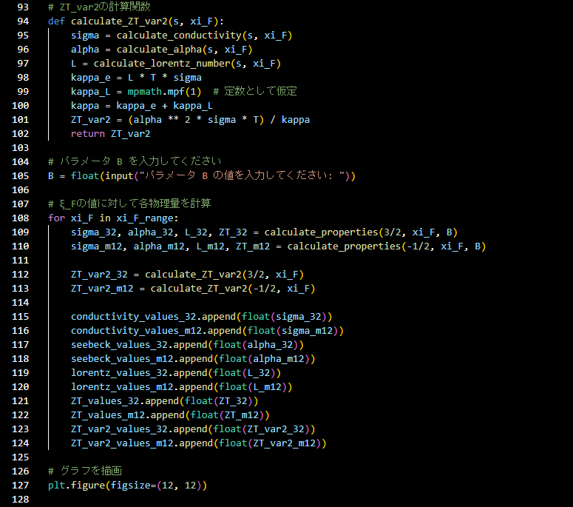
コード 11： graph_var2.py (3/5)

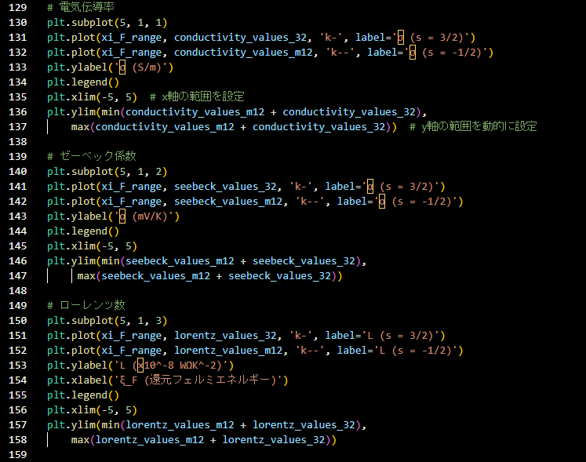
コード 11： graph_var2.py (4/5)

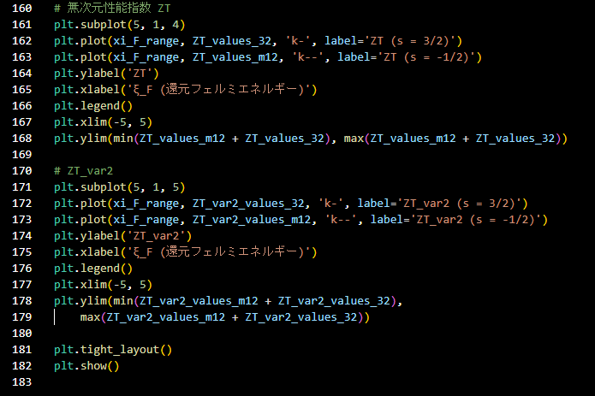
コード 11： graph_var2.py (5/5)

出力結果
・fermi_integral.py
F_3/2(xi_F): 1.1528038370883614032634325642237245223885055943819
F_-1/2(xi_F): 1.0721549299401913395308974460981534729311506065144

・sigma.py
σ (s = 3/2): 28775.2981936901219648816112403
σ (s = -1/2): 3687.29388587574958254043579801

・alpha.py
ゼーベック係数 α (s = 3/2): 0.362085909267434076012246837127 [mV/K]
ゼーベック係数 α (s = -1/2): 0.204501229260371685559443000401 [mV/K]

・l.py
ローレンツ数 L (s = 3/2): 2.90372732980487962328379008063 [×10^-8 WΩK^-2]
ローレンツ数 L (s = -1/2): 1.61298366383804850106635774433 [×10^-8 WΩK^-2]

・zt.py
無次元性能指数 ZT (s = 3/2): 2.64170873127286965152697193111
無次元性能指数 ZT (s = -1/2): 0.97454956795718475715279586824

・small_delta.py
σ(3/2, ξ_F): 4.2018324956518771717651296919777818681369535997415
σ(-1/2, ξ_F): 2.3731382208312509056434459518944742411367130729441

・big_delta.py
Δ(3/2, ξ_F): 3.9102997869172188718007889750248347736327914039364
Δ(-1/2, ξ_F): 2.1721218835759972300680551195389736978824751152315

・zt_var2.py
ZT (s = 3/2): 0.475050753404442574755464052827
ZT (s = -1/2): 0.0434747079778648635984901816733

・graph.py
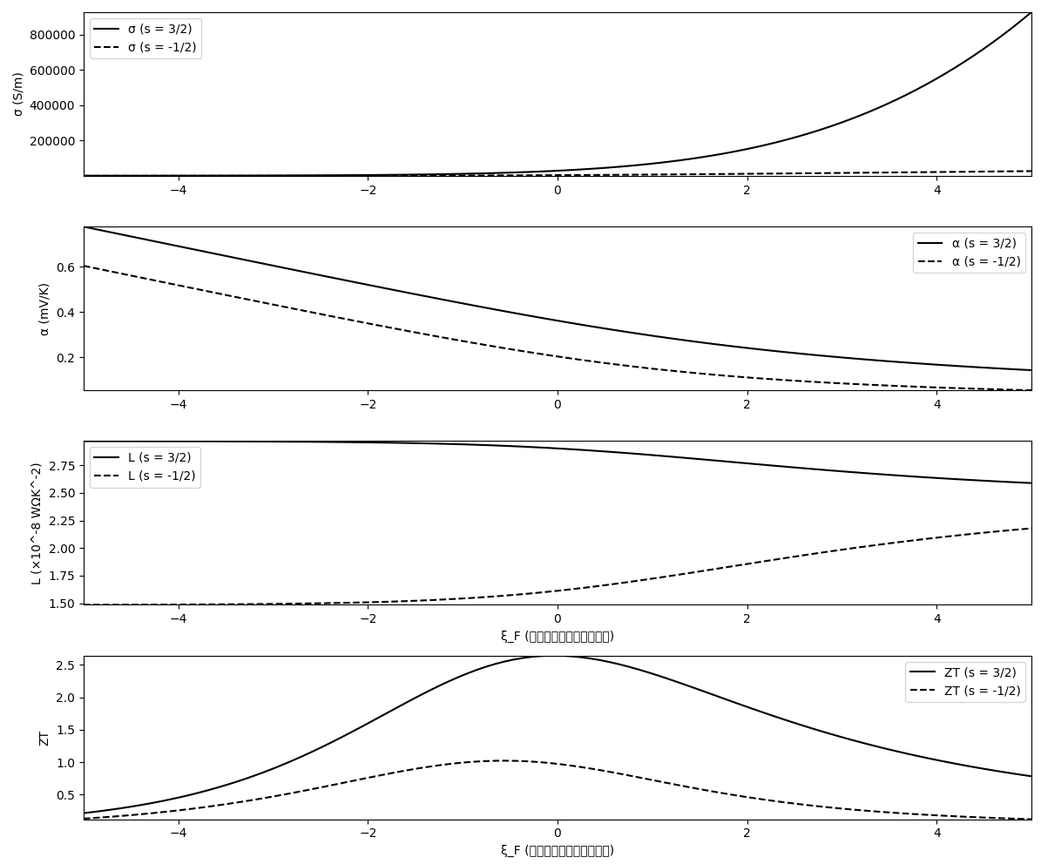
図 1： graph.py出力結果

・sigma_graph.py
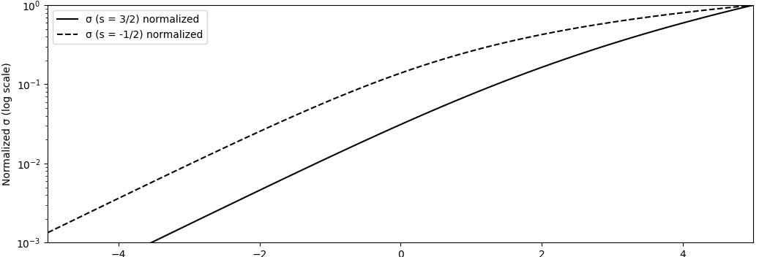
図 2： graph.py出力結果

・graph_var2.py
図 3： 入力画面
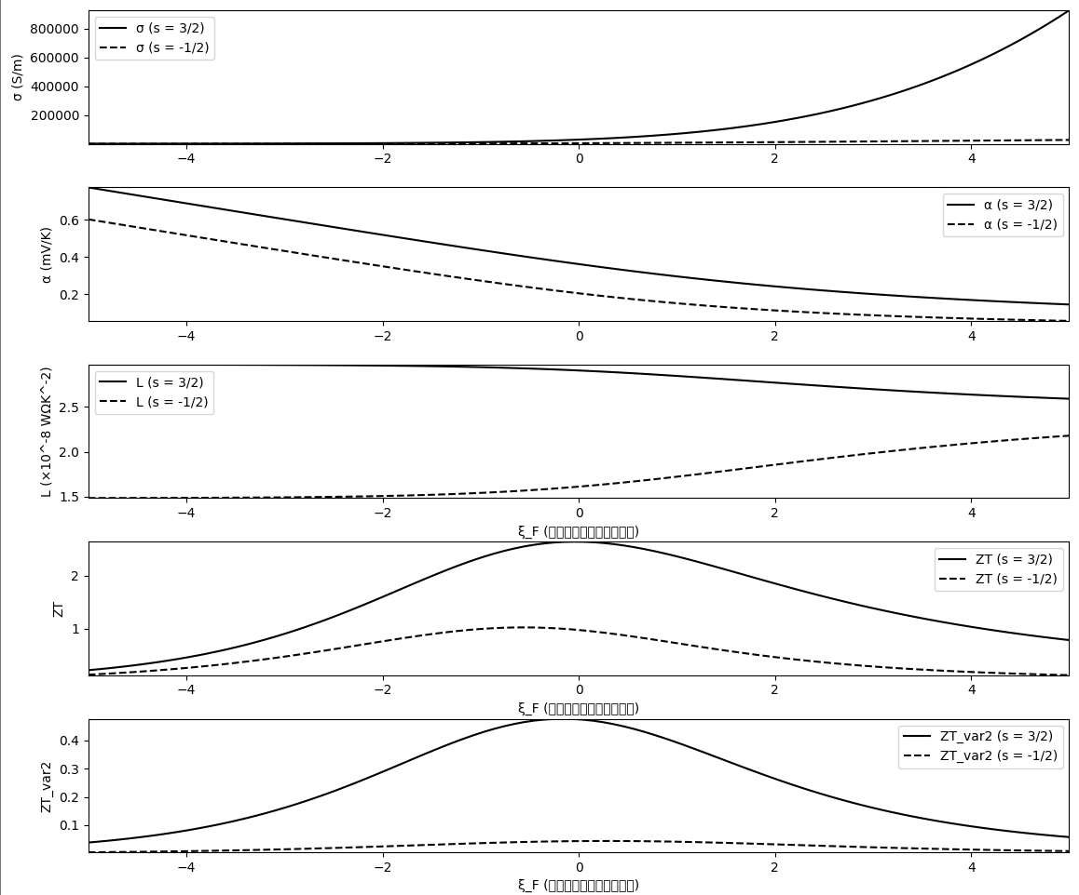
図 4： graph_ver2.py出力結果
・文字化け部分は日本語
・α・L・ZTは概形が一致
・σは相対値表示にしたがs=-1/2の時の概形が違う
・実線：s=3/2、破線：s=-1/2

4. 課題・今後の計画・相談打合事項
・p44ページのグラフを作るための内容の理解 等

5. 参考書
・『熱電変換 / 坂田亮』

